3.3 Grafi pri gibanju
Miran Tratnik, Gimnazija Nova Gorica

Kratek opis za učitelje | Pri uri delamo z ultrazvočnim slednikom iz zbirke Vernier. Pomembno je, da dijaki najprej napovejo, kakšen bo pravilen graf. Dijaki rišejo svoje napovedi v enake koordinatne sisteme, kot jih po poskusu nariše računalniški program. Po napovedi primerjamo različne grafe dijakov in se pogovorimo o tem, zakaj so različni. Poskus pokaže, kateri graf je pravilen.
Cilji | Dijaki/dijakinje:  - z ustreznim premislekom napovejo izid poskusa in narišejo grafe;  - opazujejo poskus, premislijo, zakaj je izid morda drugačen od njihove napovedi, in ugotovijo napako v lastnem premisleku;  - ponovijo pojma enakomerno in enakomerno pospešeno gibanje;  - znajo narisati grafe za gibanje in jih interpretirati.
Priporočilo za oblike in metode dela | Dijaki samostojno napovejo izid poskusa, se v dvojicah pogovorijo o različnih napovedih in zagovarjajo svojo napoved. Po izvedbi eksperimenta nekateri dijaki pojasnijo, kakšne so bile napake v njihovi napovedi.
Priporočilo za izvedbo | Učno enoto izvedemo, ko smo z dijaki že predelali poglavje o gibanju.
Čas za izvedbo | 1 ura | Zahtevnost | srednja | Vključen eksperiment | da
Priloge |  | - učni list za dijake (pdf, doc),  - priporočila za učitelje (pdf, doc),  - 4 datoteke programa Logger Pro (cmbl).

Učni list za dijake
Grafi pri gibanju

Opazovali bomo gibanje vozička po nagnjeni podlagi, kot kaže slika.

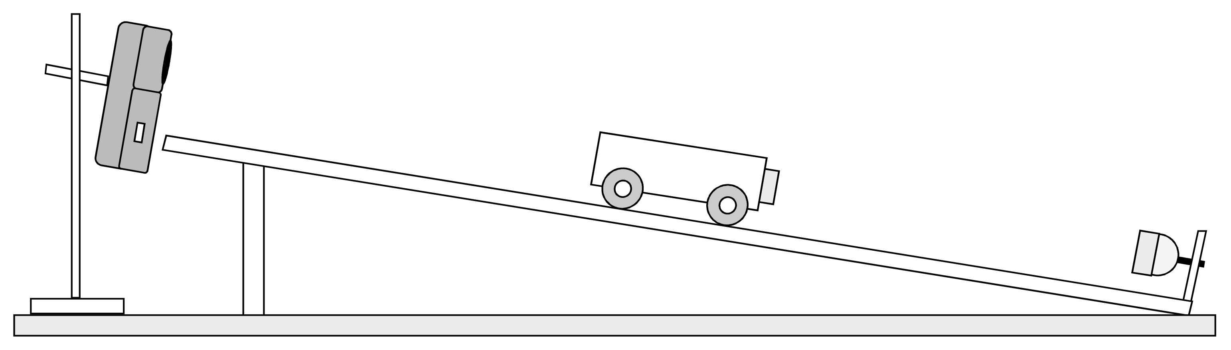
Gibanje vozička spremljamo z ultrazvočnim slednikom, ki je povezan z računalnikom. Računalnik beleži lego vozička v izbranih časovnih intervalih ter računa hitrosti in pospeške. Izhodišče koordinatnega sistema je pri sledniku na levi strani. Koordinata narašča v smeri od leve proti desni po klancu navzdol. Računalnik na zaslonu riše grafe x(t) in v(t). Vsakokrat, preden izvedemo poskus, napovejte, kakšne grafe bo narisal računalnik. Napoved narišite s svinčnikom, pravi graf pa po poskusu s kemičnim svinčnikom.

Naloge:

1. Voziček spustimo po rahlo nagnjenem klancu, da se spušča enakomerno. Z nagibom klanca kompenziramo trenje. Na dnu klanca se voziček zaleti v kos plastelina in se v zelo kratkem času ustavi. Meritev sprožimo, ko se voziček že giblje, in končamo z merjenjem kmalu po tem, ko se voziček ustavi.

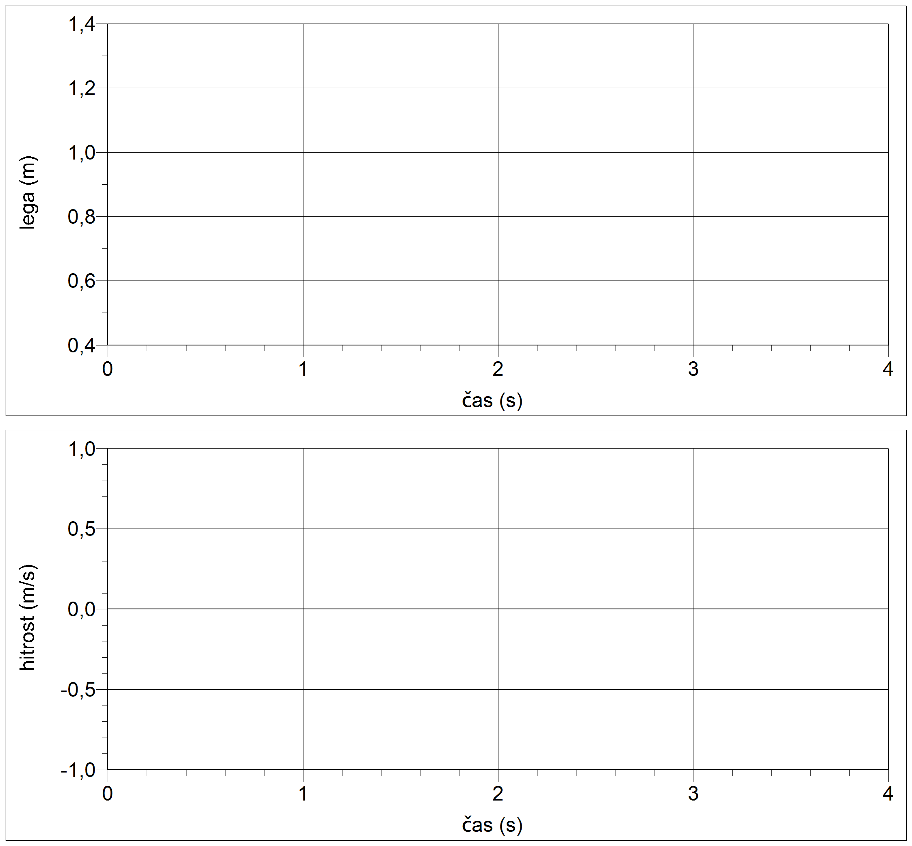

Napoved narišite s svinčnikom, pravi graf po poskusu pa s kemičnim svinčnikom.

2. Voziček spustimo po rahlo nagnjenem klancu, da se spušča enakomerno in se na dnu prožno odbije od magneta. Meritev sprožimo, ko se voziček že giblje, in končamo z merjenjem, malo preden se voziček ustavi nazaj grede.

Napoved narišite s svinčnikom, pravi graf po poskusu pa s kemičnim svinčnikom.

- Voziček spustimo po dovolj nagnjenem klancu, da se spušča pospešeno. Na dnu klanca se voziček zaleti v kos plastelina in se v zelo kratkem času ustavi. Meritev se sproži samodejno, ko voziček spustimo. Z merjenjem končamo kmalu po tem, ko se voziček ustavi.

Napoved narišite s svinčnikom, pravi graf po poskusu pa s kemičnim svinčnikom.

- Voziček s pritrjenim magnetom zadržujemo na dnu klanca, da se ne more odbiti od drugega magneta, ki je pritrjen na klanec. Ko voziček spustimo, se odbije od magneta na dnu klanca, se giblje gor grede pojemajoče in se nato spušča pospešeno. Meritev sprožimo, malo preden voziček spustimo, in končamo z merjenjem po nekaj prožnih odbojih.

Napoved narišite s svinčnikom, pravi graf po poskusu pa s kemičnim svinčnikom.

Priporočila za učitelje

Grafi pri gibanju

Rešitve:
1. Voziček spustimo po rahlo nagnjenem klancu, da se spušča enakomerno in se na koncu ustavi.
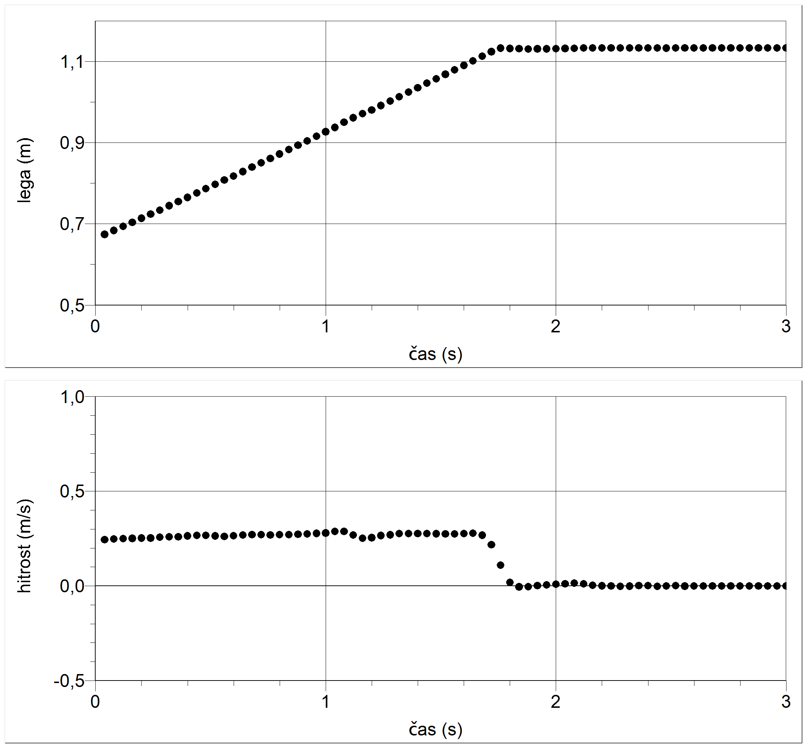

2. Voziček spustimo po rahlo nagnjenem klancu, da se spušča enakomerno in se na koncu prožno odbije od magneta.
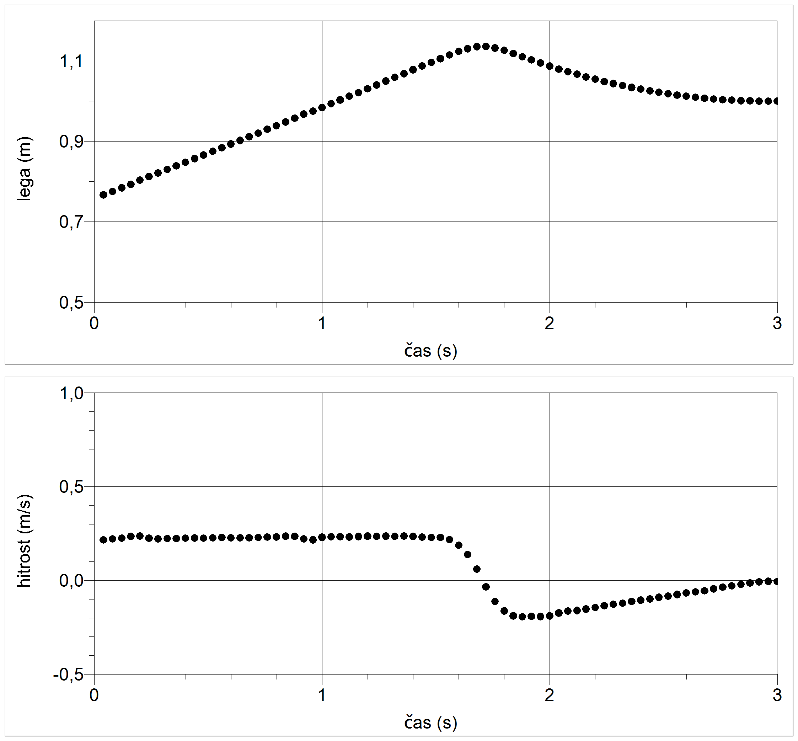

3. Voziček spustimo po dovolj nagnjenem klancu, da se spušča pospešeno in se na koncu ustavi.
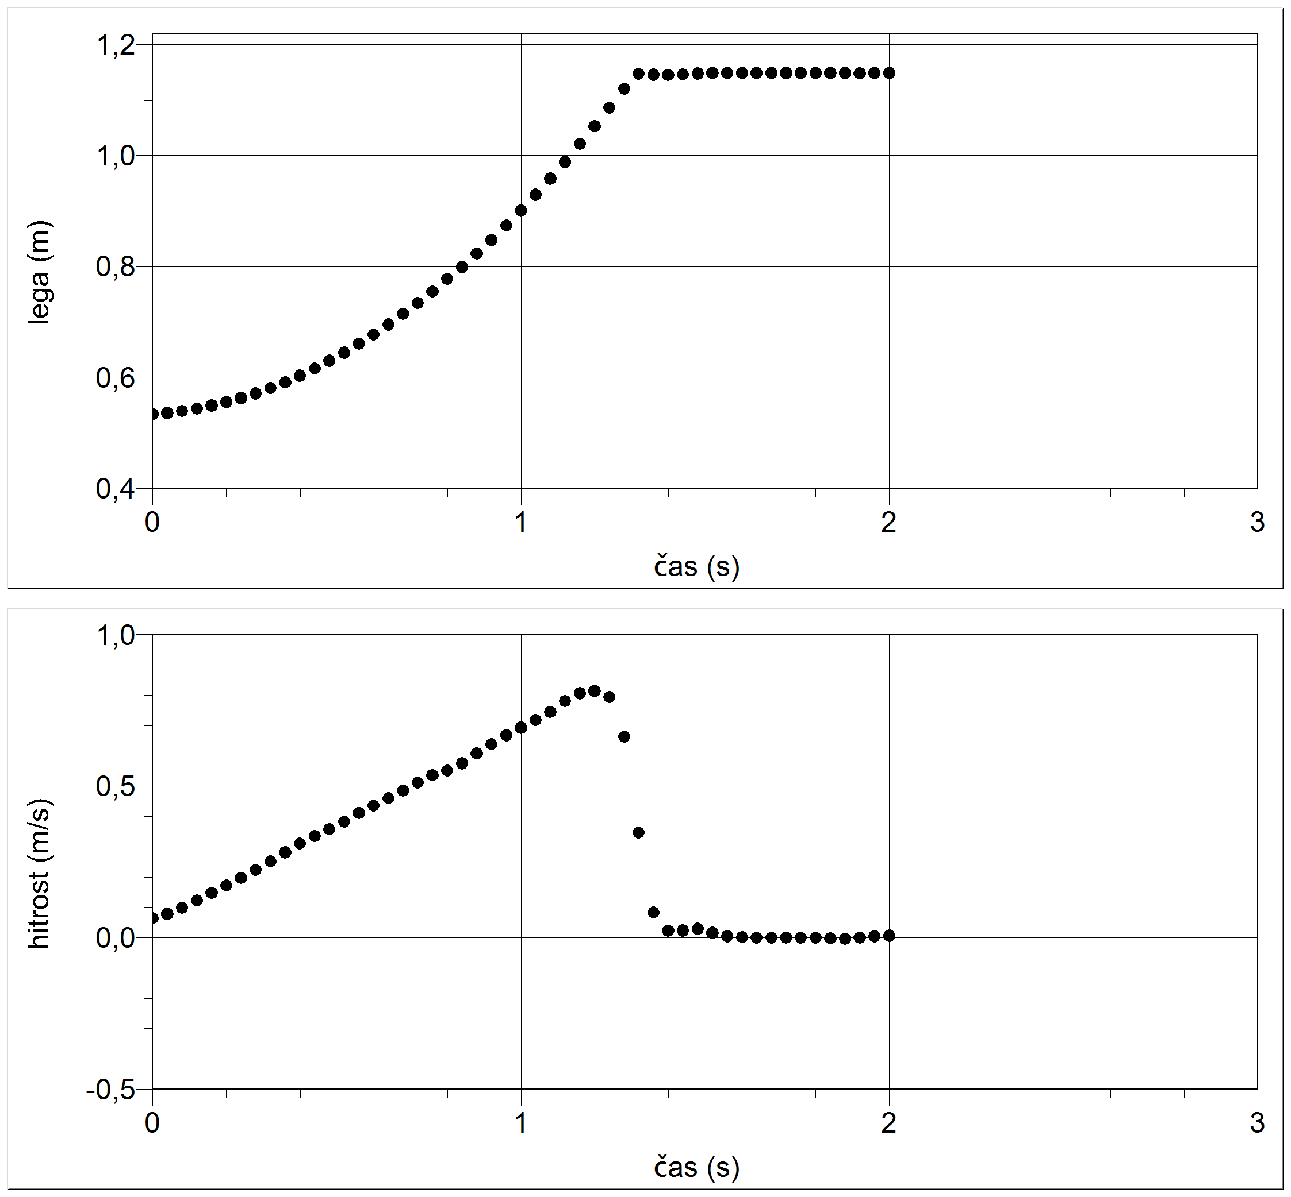

4. Voziček spustimo na dnu klanca, da se odbije od magneta, se giblje gor grede pojemajoče in se nato spušča pospešeno. Z merjenjem končamo po nekaj odbojih.
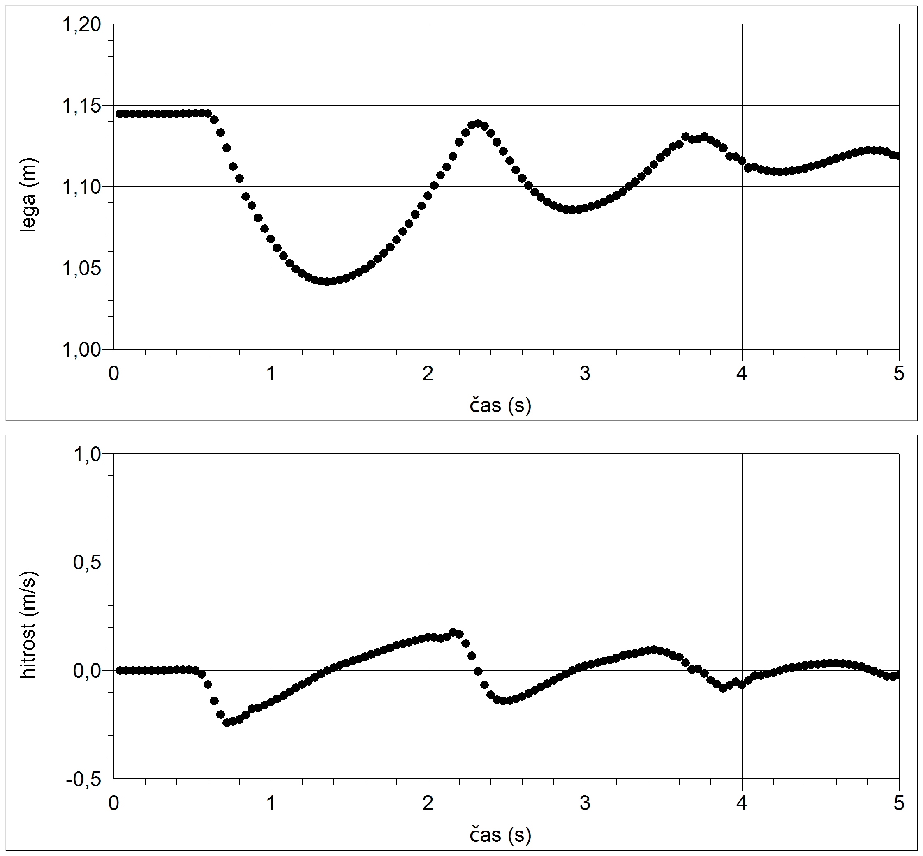
Še nekaj napotkov:
- Z grafi pri točki 1 in 3 dijaki nimajo posebnih težav. Pri točki 2 v grafu v(t) velikokrat pozabijo upoštevati spremembo predznaka hitrosti po odboju od magneta.
- Pri točki 4 imamo veliko možnosti za dodatno razpravo o tem, zakaj je premica v grafu v(t) bolj strma, ko je hitrost negativna, kot po prehodu čez abscisno os. Pospešek je večji pri gibanju navzgor po klancu kot pri gibanju navzdol, ker pri gibanju navzgor trenje in dinamična komponenta teže kažeta v isto smer, pri gibanju navzdol pa v nasprotnih smereh.

